№5 ЛАБОРАТОРИЯЛЫҚ ЖҰМЫС
WEB-ПАРАҚТА ФРЕЙМДЕРДІ ПАЙДАЛАНУ
Жұмыс мақсаты студенттерді:
- броузер терезесін фреймдерге бөлу үшін қолданылатын тәгтермен таныстыру,
- фреймдердегі мәліметтерді өзгерту, оларға сілтеме жасауды үйрету болып табылады.
HTML тілі броузер программасы терезелерін бірнеше бөліктерге бөлу мүмкіндігін береді және олардың әрқайсысында жеке web-құжаттар бейнеленеді. Осындай бөліктер фрейм немесе кадр деп аталады. Мұнда әрбір фрейм экрандағы жеке тіктөртбұрышты аймақты алып тұрады. Әр фрейм ішінде бір-бірінен тәуелсіз құжат орналастыра аламыз.

6.1. Фреймдер құру тәсілдері
Фреймдер құру үшін <FRAMESET> және <FRAME> тәгтері қолданылады да, мұнда әдеттегідей <BODY> тәгі пайдаланылмайды. <FRAMESET> тәгі броузер терезесіндегі фреймдердің көлемдері мен олардың орналасу тәртібін сипаттайды, <FRAME> тәгінде фреймдердің әрқайсысына шақырылатын құжаттар аттары көрсетіледі. Екі фреймнен тұратын экран құрайтын программа бөлігінен мысал келтірейік:
<html>  <frameset rows="50%,50%">  <frame src="1 файл.htm">  <frame src="2 файл.htm">  </frameset>  </html> | <html>  <frameset rows="50%,50%">  <frame src="dog.jpg">  <frame src="cat.jpg">  </frameset>  </html>
Мұндағы екі фрейм жолдар (rows) бойынша көлденеңнен бірінің астына бірі орналасады, олар экранды 50 %-дан бөліп алады. Үстіңгі фреймде "1 файл.htm" құжаты ашылады да, төменгісінде – "2 файл.htm" орналасады (5.1-сурет). Осындай файлдар жұмыс бумасында болуы тиіс. Фреймде тек мәтіндерді емес, суреттерді де орналастыруға болады. Оң жақтағы программада фреймдерде сурет орналастыру мысалы көрсетілген.
<FRAMESET> тәгінің ROWS=... (қатарлар) атрибуты терезені горизонталь – көлденең бағыт бойынша жолдарға бөледі де, COLS=... (бағаналар) атрибуты тіке – вертикаль бағыттағы бағана түріндегі фреймдерге бөледі. Егер осы атрибуттың екеуі де берілсе, терезеде тіке және көлденең төртбұрыштардан тұратын торларға бөлінеді.
Осы атрибуттардың мәндері терезе бөліктерінің көлемдерін (биіктігін немесе енін) анықтайды. Әр бағанаға (жолға) арналған параметрлер пиксель өлшем бірлігі бойынша немесе пайыздармен (%) үтірлер арқылы бөлініп беріледі. Соңғы параметр ретінде қалған көлемді автоматты түрде толық алып тұратын (*) жұлдызша белгісін де пайдалануға болады. Осындай фрейм үшін барлық қалған бос кеңістік бөлініп беріледі.
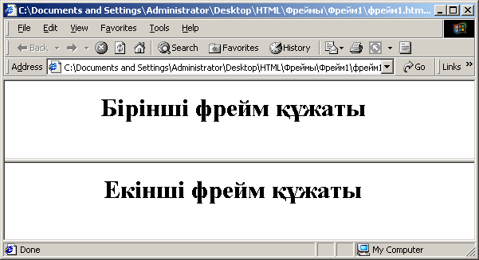 | 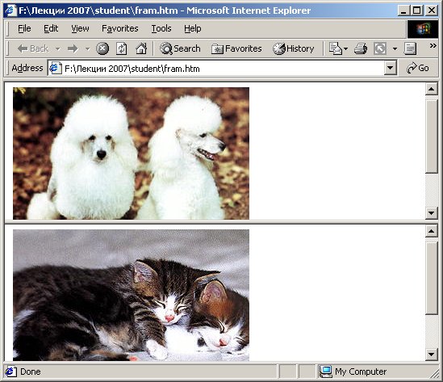
5.1-сурет. Терезені көлденең фреймдерге бөлу мысалы
<FRAME> тәгінде фреймдерге шақырылатын құжаттарды анықтайтын SRC=... атрибуты болуы керек. Қалған атрибуттар фреймдер арасындағы бөлу сызықтары параметрлерін және оның басқа кейбір қасиеттерін реттеу мүмкіндігін береді.
Экранды үш тік орналасқан тең көлемді фреймдерге бөлу тәгтері төмендегідей болып жазылады:

<frameset cols="33%,33%,* ">  <frame src="1 бағана файлы.htm">  <frame src="2 бағана файлы.htm">  <frame src="3 бағана файлы.htm">  </frameset> | <frameset cols="33%,33%,* ">  <frame src="dog.jpg">  <frame src="animals/dog04.jpg">  <frame src="animals/dog05.jpg">  </frameset>
Мұнда сол жақтағы фреймде мәтіндік файл орналастыру мысалы, ал оң жақта – суреттер орналастыру мысалы келтірілген. Осы тәгтер жұмысы нәтижесі 5.2-, 5.3-суреттерде көрсетілген.
Енді бес тордан – алғашқы бағанасы биіктіктері бірдей екі жолдан, ал екінші бағанасы – бірдей үш жолдан тұратын тұратын фреймдер тұрғызатын программа бөлігін келтірейік.
<frameset cols="50%,50%">
<frameset rows="50%,* ">
<frame src="1 тор.htm">
<frame src="2 тор.htm">
</frameset>
<frameset rows="33%,33%,* ">
<frame src="3 тор.htm">
<frame src="4 тор.htm">
<frame src="5 тор.htm">
</frameset>
</frameset>
Бұл программаның нәтижесі кадрлер түрінде төмендегі 5.4-суретте көрсетілген.
Әрбір фрейм көлемі, яғни ұзындығы немесе ені абсолютті түрде пиксельмен, экран мөлшерінің пайызымен немесе салыстырмалы i* (i – бүтін сан) түрінде беріледі. Егер екі-үш мән көрсетіліп, олар әр түрлі бірліктерде берілсе, броузер алдымен абсолюттік пиксель түріндегі мәнді тағайындайды, сонан соң қалғандарын пропорционал түрде алады. * белгісі 1* деген белгімен парапар. Экранды фреймдерге бөлу солдан оңға және жоғарыдан төмен қарай жүргізіледі.

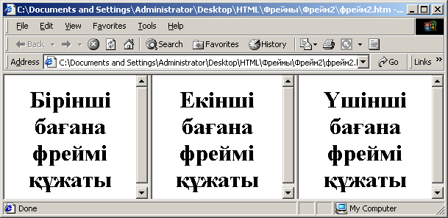
5.2-сурет. Терезені үш тік фреймдерге бөлу

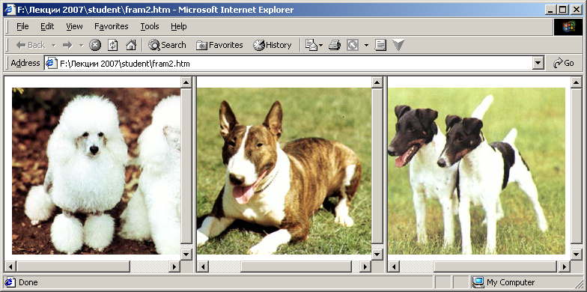
5.3-сурет.Фреймдерге суреттер орналастыру
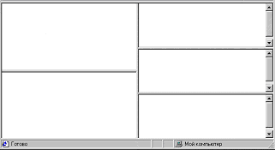

5.4-сурет.Терезені бес фреймге бөлу мысалы
Экранды үш тік орналасқан фреймдерге бөлейік: екіншісінің ені 250 пиксель (мөлшері берілген сурет еніне тең), біріншісі – қалған көлемнің 25%-ын, ал үшіншісі – 75%-ын алатындай ету үшін мынадай атрибуттар мәнін жазу керек
<FRAMESET cols=”1*,250,3*”>
⋅⋅⋅⋅⋅⋅⋅⋅⋅⋅⋅⋅⋅⋅⋅⋅⋅⋅⋅⋅⋅⋅⋅⋅⋅⋅⋅⋅⋅⋅
</FRAMESET>
Келесі мысалда 2х3 мөлшерлі төртбұрыштар жиынынан тұратын фреймдар жасалады.
<FRAMESET rows=”30%,70%” cols=”33%,33%,*”>
⋅⋅⋅⋅⋅⋅⋅⋅⋅⋅⋅⋅⋅⋅⋅⋅⋅⋅⋅⋅⋅⋅⋅⋅⋅⋅⋅⋅⋅⋅
</FRAMESET>
Келесі мысалда терезе биіктігі 1000 пиксельге тең деп қабылданған. Бірінші фреймге жалпы биіктіктің 30%-ы (300 пиксель) берілген. Екіншісіне – 400 пиксель, ал қалған екеуіне 300 пиксель тағайындалған, төртінші фрейм биіктігі “2*” түрінде, үшіншісінің биіктігі – * деп анықталған, сондықтан үшінші фреймнің – 100, төртінші фреймнің – 200 пиксель биіктігі блуы тиіс.
<FRAMESET rows=”30%, 400, *, 2*” >
⋅⋅⋅⋅⋅⋅⋅⋅⋅⋅⋅⋅⋅⋅⋅⋅⋅⋅⋅⋅⋅⋅⋅⋅⋅⋅⋅⋅⋅⋅
</FRAMESET>
Егер бір фреймге абсолюттік мән нақты берілген кезде қалғандарынан белгілі бір көлем артылып қалып немесе жетпей қалып жататын жағдай туындаса, онда броузер сол қалған фрейм көлемдерін пропорционал күйде көбейтеді немесе азайтады. FRAMESET тәгі бір-бірімен қабаттасып жазыла береді. Келесі мысалда сыртқы FRAMESET терезені үш тең бағаналарға бөледі. Ал ішкі FRAMESET екінші бағананы биіктіктері әр түрлі екі жолға бөліп тұр.
<FRAMESET rows=”33%,33%,* ” >
…бірінші бағана фреймінің ішкі мәліметі …
<FRAMESET rows=”40%,50%” >
… екінші бағанадағы бірінші жол фреймінің ішкі мәліметі …
… екінші бағанадағы екінші жол фреймінің ішкі мәліметі..…
</FRAMESET>
…үшінші бағана фреймінің ішкі мәліметі …
</FRAMESET>
<FRAME> тәгінің SRC атрибуты фрейм ішіне орналасатын мәтінді анықтайды. Ол фреймнің ішкі мәтіні сыртқы фрейм жазылған құжатта болмауы керек. Мысалы:
<HTML>
<FRAMESET cols=”33%, 33%, 33%”>
<FRAMESET rows=”*,200”>
<FRAME src=”1_фрейм_мазмұны.htm”>
<FRAME src=”2_фрейм_мазмұны.gif”>
</FRAMESET>
<FRAME> src=”3_фрейм_мазмұны.htm”>
<FRAME> src=”4_фрейм_мазмұны.htm”>
</FRAMESET>
</HTML>
Бұл тәгтер жұмысының нәтижесінде төмендегі суреттегідей фреймдер жиыны экранға шығады.

1 фрейм

1 фрейм

3 фрейм

4 фрейм
2 фрейм

5.5-сурет.Терезені бес фреймге
бөлу мысалы

6.2. <FRAMESET> … </FRAMESET> тәгтері
Фрейм жасау <FRAMESET> тәгінен басталады. Мұнда <BODY> тәгі қолданылмайды. Бұл тәгтер фреймдер орналасатын төртбұрышты контейнерлерді, яғни мәлімет орналасатын екі жағында да ашылу және жабылу шекаралық жақтаулары бар тәгтерді анықтайды. Олардың пайдалануға болатын атрибуттарымен бірге жазылу синтаксисі:
<FRAMESET [COLS="col1,col2,col3,..."] [ROWS="row1,row2,row3, .„"]
[FRAMEBORDER="1 не 0"] [FRAMESPACING="integer"] >
⋅⋅⋅⋅⋅⋅⋅⋅⋅⋅⋅⋅⋅⋅⋅⋅⋅⋅⋅⋅⋅⋅⋅⋅⋅⋅⋅⋅⋅⋅
</FRAMESET>
<FRAMESET> тәгінің мынадай атрибуттары бар.
COLS – фрейм бағаналарының пайызбен (%), пиксельмен немесе салыстырмалы бірлікте (*) берілген ендері. Мысалы, COLS= "25%, 100,*" үш бағанадан тұратын фреймдерді анықтайды, біріншісінің ені – терезенің 25 пайызы, екіншісінің ені – 100 пиксель, ал үшіншісінің ені —броузер терезесінің қалған бөлігі.
Жақтау сызықтарын анықтайтын үш атрибут бар, олар BORDER, FRAMEBORDER және BORDERCOLOR.
FRAMEBORDER – фрейм жақтауларын бөліп тұратын сызық сызады. Ол 1-ге тең болса – дөңес сызық, 0 болса – жай сызық сызылады (мәні берілмесе, келісім бойынша, 1 болып есептеледі).
FRAMESPACING – фреймдер арасындағы бос кеңістік мөлшерін пиксельмен беретін бүтін сан.
BORDER – барлық фреймдер жақтаулары сызығының қалыңдығын пиксельмен анықтайды. Мысалы: <FRAMESET BORDER="10"> . Егер оның мәні 0 болса, жақтау сызығы болмайды. Бұл атрибут көрсетілмесе, келісім бойынша, оның мәні 5 болып қабылданады. Фреймдердің ішкі бөліктері жақтаулары да FRAMEBORDER және FRAMESPACING атрибуттары мәнімен анықталады, яғни фрейм жасау кезінде бұларды сыртқы тәгте бір рет көрсету жеткілікті.
BORDERCOLOR атрибутының мәні стандартты түс атауларына немесе түстің оналтылық жүйедегі RGB-мәндеріне сәйкес келеді.Мысалы:
<FRAMESET BORDERCOLOR="red" ROWS="*,*">
ROWS – фрейм жолдарының пайызбен (%), пиксельмен немесе салыстырмалы бірлікте (*) берілген биіктігін анықтайды. Мысалы, ROWS="25 %,100,*" үш көлденең орналасқан фреймдерді анықтайды, біріншісінің биіктігі – терезе ұзындығынының 25 пайызы, екіншісінің биіктігі – 100 пиксель, ал үшіншісінікі – броузер терезесінің қалған бөлігі.
Төмендегі мысалда үш фреймнен тұратын терезе көрсетілген: биіктігі 100 пиксель, ені терезе енімен бірдей тақырып жазу фреймі және оның төменгі жағында екі фрейм орналасқан. Төменгі сол жақтағы фрейм терезе енінің 20 пайызын алып тұрады, оң жақтағы фрейм – терезенің қалған бөлігінде орналасқан.
<FRAMESETROWS="100,*">
<FRAME NAME="Тақырып" NORESIZE SCROLLING="NO"
SRC="heading.htm">
<FRAMESETCOLS="20%,*">
<FRAME NAME="мазмұны" SRC="contents.htm">
<FRAME МАМЕ="нәтижесі" SRC="results.htm">
</FRAMESET>
</FRAMESET>

6.3. <FRAME>тәгі
<FRAME>тәгіжеке бір фрейм қасиеттерін анықтайды. Ол FRAMESET контейнерлік тәгтер ішінде орналасатын жабылмайтын жалқы тәг болып табылады. Мысалы:
<FRAMESET ROWS="*, 2*">
<FRAME> ...
<FRAME> ...
</FRAMESET>
<FRAME> тәгтерінің саны <FRAMESET>тәгінде ашылған кадрлар санына тең болуы тиіс. Жоғарыдағы мысалда екі фрейм ашылған, бірақ әлі тәгтер атрибуттары толтырылмаған.
<FRAME>тәгінің фрейм қасиеттерін анықтайтыналты атрибуты бар: NAME, MARGINWIDTH, MARGINHEIGHT, SRC, NORESIZE және SCROLLING. Олардың қолданылу ережелері төмендегідей:
<FRAME SRC="URL" NAME="терезе_аты"
SCROLLING=yes|no|auto MARGINWIDTH="мәні"
MARGINHEIGHT="мәні" NORESIZE>
Барлықатрибуттарды пайдалану міндетті емес. Көбінесе тек SRC атрибуты ғана пайдаланылады.
SRC= ... осы фреймде орналасатын гипермәтіндік құжат атын, яғни фреймде көрсетілетін файлдың адресін анықтайды. Бұл файл әдетте FRAMESET тәгі жазылған бумада орналасқан кәдімгі HTML құжаты болады. Мысалы,
<FRAME SRC="М1.htm">
М1.htm құжатында HTML, HEAD, BODY, т.с.с. тәгтер болуы тиіс немесе ол суреттік файл да бола алады (орман.gif). Егер SRC атрибуты көрсетілмесе, фрейм бос тұрады.
MARGINWIDTH=n атрибуты фреймнің сол және оң жақтарындағы пиксель санымен берілген бос кеңістік мөлшерін анықтайды.
MARGINHEIGHT=n, фреймнің жоғары және төмен жақтарындағы пиксельмен берілген бос кеңістік мөлшерін анықтайды. Бұл екеуінің мәні әрқашанда абсолютті түрде пиксельмен беріледі. Мысалы:
<FRAME MARGINHEIGHT="5" MARGINWIDTH="6">
кадрдың жоғары және төмен жағында 5 пиксельден, ал сол және оң жақтарында 6 пиксельден орын қалдырады. Әдетте бос кеңістік 1-ден 6-ға дейінгі мәндерді қабылдайды.
SCROLLING=... фрейм бойынша жылжу жолақтары. Егер жылжу жолағы болуы керек болса – SCROLLING=YES , ал олар болмайтын болса – SCROLLING=NO, ал егер жолақтардың болуын/болмауын броузер анықтайтын жағдайда – SCROLLING= AUTO деп жазылады. Егер бұл атрибут көрсетілмесе де, келісім бойынша AUTO мәні қабылданады. Мысалы:
<FRAME SCROLLING=yes>
NORESIZE атрибуты фрейм көлемі тұрақты болып, оның өзгермейтінін көрсетеді. Мысалы:<FRAME NORESIZE>
BORDERCOLOR атрибуты <FRAMESET> және <FRAME> тәгтерінің екеуінде де қолданыла береді. Оның мәні стандартты түс атауларына немесе түстің оналтылық жүйедегі RGB-мәндеріне сәйкес келеді. Мысалы:
<FRAMESET BORDERCOLOR="red" ROWS="*,*">
<FRAME SRC="М1.htm" BORDERCOLOR="#FF00FF">
<FRAME SRC="М2.htm">
</FRAMESET>
Мұнда <FRAMESET> тәгінің BORDERCOLOR атрибуты жақтауларға қызыл түс тағайындайды, ал <FRAME> тәгінің осындай атрибуты күлгін түс (#FF00FF) береді. Осылардың нәтижесінде екінші кадр түсі толық анықталмай қалған, сондықтан оның бірінші кадрмен жанасатын шекарасы күлгін түсті, ал басқа жағы – қызыл түсті болып қалады.
Егер екі кадрдың әрқайсысында өз BORDERCOLOR атрибуттары болса, онда ол екеуі де әсерін жояды. Олардың жақтаулары сыртқы FRAMESET тәгінің BORDERCOLOR атрибуты бекіткен түспен боялады.
6.4. Фреймдер арқылы сілтемелер ұйымдастыру
Енді фреймдерді пайдаланып, олардың бірінен біріне ауысу мүмкіндіктерін қарастырайық. Фреймдерді шығарудағы ең негізгі ой – олардың ішкі мазмұндарын автоматты түрде ауыстырып отыру болатын.
Фреймге гиперсілтеме жасау үшін оған ат қойылуы керек. Ат қою <FRAME>тәгініңNAMEатрибуты арқылы жүзеге асырылады.
NAME=frame1 – фреймге, яғни кадрға frame1 деген ат қойылады.
TARGET= frame1 – frame1 деген аты бар фреймге гиперсілтеме жасалатындығын көрсетеді.
Мысалы, <FRAME NAME="frame1"> жолы алдыңғы ашылған фреймге "frame1" деген ат қояды, бұдан кейін осы фреймге гипермәтіндік сілтеме жасау былай орындалады:
<A HREF="first.htm" TARGET="frame1">бірінші фрейм </A>
мұнда бірінші фрейм сөзін шерткенде, осы frame1 кадрында алғашқы орналасқан файл, яғни М1.htm файлы, first.htm файлымен алмастырылады.
Егер TARGET атрибуты жазылмай қалса, онда first.htm файлы алғашқы сілтеме жазылған кадрға шығады. Сол себепті TARGET атрибуты HREF атрибутында көрсетілген файлды белгілі бір кадрға орналастыру үшін керек. Осы бір кадрда орналасқан файлды екінші бір кадр арқылы басқарып ауыстыру тәсілі сайттардың бірінен біріне көшу ісін жүзеге асыра алады.
ТөменгікестедеTARGET атрибутының фреймдер жұмысын басқаратын кейбір тұрақты мәндері көрсетілген. Олар төменгі сызықшадан басталады, сондықтан басқа сөздермен шатастыра алмаймыз.
5.1-кесте
TARGET атрибутының фреймдер жұмысын басқаратын
кейбір тұрақты мәндері
Мәні | Атқаратын қызметі
_blank | Көрсетілген файлды ат қойылмаған жаңа терезеге жүктейді
_self | Көрсетілген файлды сілтеме жасалған фреймге жүктейді
_parent | Көрсетілген файлды фреймдерді ашатын түпкі кадрға жүктейді; егер ондай кадр анықталмаған болса, онда оның әсері алдыңғы _self қызметімен бірдей болады
_top | Көрсетілген файлды кадрлар құрылымы біріктірілген толық терезеге жүктейді
Әрбір кадрге ат берілуі тиіс, әйтпесе оған сілтеме жасауға болмайды. Сондықтан ішкі мазмұны өзгертілетін етіп жоспарланған кадрлардың барлығына нақты ат қойылуы тиіс. Кадрлар аттары әріптен немесе цифрдан басталуы керек, ал мағынасы алдын ала берілген жоғарыдағы5.1-кестедекөрсетілгеналдыналаберілгенкадраттарытөменгісызықшаданбасталады.
Мысалдар:
Бір Student деген бума ашып, оның ішіне төменде көрсетілген тәгтері бар frames.html файлын жазыңыздар:
<HTML>
<FRAMESET ROWS="*,*">
<FRAMESET COLS="*,*">
<FRAME SRC="frame1.html" NAME="fr1">
<FRAME SRC="frame2.html" NAME="fr2">
</FRAMESET>
<FRAME SRC="frame3.html" NAME="fr3">
</FRAMESET>
</HTML>
Мұнан кейін frame1.html, frame2.html, frame3.html атты файлдар ашып, оларға төмендегідей мәліметтер жазыңыздар:
frame1.html файлына:
<HTML><BODY BGCOLOR=white>
<H1>1 фрейм</H1>
<A HREF=frame2.html TARGET="fr3"> 2 кадрға сілтеме</A>
</BODY></HTML>
Frame2.html файлына:
<HTML><BODY BGCOLOR=red TEXT=yellow>
<H1>2 фрейм</H1>
<A HREF=frame3.html TARGET=_top>3 фреймтолық терезеде</A>
</BODY></HTML>
Frame3.html файлына:
<HTML><BODY BGCOLOR=purple>
<H1>3 фрейм</H1>
<A HREF=frame1.html TARGET=_self>1 фрейм осы терезеге</A>
</BODY></HTML>
Енді frames.htmlфайлын екі шертіп, оның нәтижесін қарап шығыңыздар.
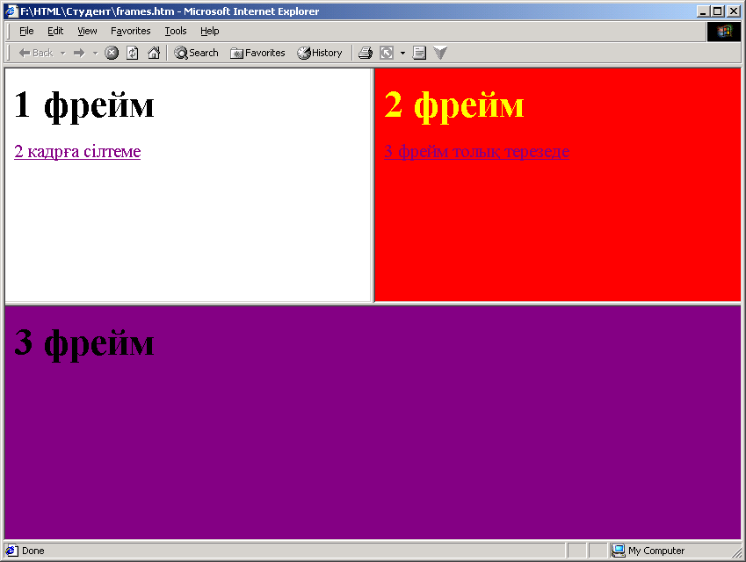
5.6-сурет.Фреймдерге сілтемелер жасау мысалы
6.5 HTML тілінің мультимедиялық мүмкіндіктері
Броузерлердің (Netscape Navigator, Internet Explorer) мультимедиялық файлдарды іске қосатын қосымша программалық модульдері бар. Олар LiveAudio (WAV, AU, AIFF және MIDI форматтарындағы дыбыстық файлдар), Live3D (VRML), LiveVideo (АVI бейнелік файлдары) және QuickTime (дыбыс пен мәтін қосылатын MIDI түріндегі MOV форматындағы файлдар) тәрізді технологияларды сүйемелдей алады. Осылардың бәрін web-құжатқа <EMBED>тәгі арқылы іске қосуға болады. <EMBED> тәгінің бірсыпыра параметрлерін келтіре кетейік:
Атрибут | Атқаратын қызметі
SRC | Іске қосылатын объектінің толық маршруты көрсетілген файлының аты. Бұл параметр міндеттітүрде жазылуы тиіс.
PALETTE | Іске қосылатын объектінің палитраларытиптері (түстер палитрасы), мәндері: foreground, background
HIDDEN | Объектінің экранда көрсетілу типі, мәндері: false – объект көрсетілмейді (келісім бойынша), true – объект көрсетіледі
TYPE | Объект файлының типі
Бұл тәгтің басқа атрибуттары <IMG> тәгінің атрибуттарына ұқсас (жалпы HTML құжаты ортасына объект енгізу тәсілі бірдей десе болады), сондықтан NAME, ALT, BORDER, HEIGHT, WIDTH, ALIGN, HSPACE, VSPACEсияқты атрибуттарды қарастырмаймыз.
Мультимедиялық мүмкіндіктерді сүйемелдей алмайтын басқа броузерлер үшін <NOEMBED> элементі көрсетіледі де, оның ашылу және жабылу тәгтері арасында түсініктеме мәтін жазылады.
Мысалдар:
<EMBED SRC=nature.wav>
тәгіnature.wav музыкалық файлын фон ретінде тыңдауға мүмкіндік береді. Құжатқа PDF (Adobe Portable Document Format)форматындағы JS.PDF файлын енгізу үшін мынадай жолды жазу керек:
<EMBED SRC=JS.PDF WIDTH=500 BORDER=0 ALIGN=left>
Web-құжатты көру барысында өзіңіз ұнататын әнді тыңдап отырғыңыз келсе, мұнан басқа да<BGSOUND> тәгін төмендегідей түрде жазып пайдалануға болады:
<BGSOUND SRC=”ән аты” LOOP= “қайталану саны”>
Мысалы, “Ақбақай.mp3” әуендік файлын 3 рет қайталап тыңдау үшін, мынадай жол енгізілуі тиіс:
<BGSOUND SRC=”Ақбақай.mp3” LOOP=3>
Егер бір әуен шексіз түрде қайталанып айтылғанын қаласаңыз, соңғы атрибут LOOP=INFINITE деп жазылуы қажет. Әрине, әуен орнына жасалған web-сайт жайлы түсініктеме мәтін немесе оны қалай түрлендіруге болатыны жайлы кеңестерді де тыңдауға болатыны түсінікті шығар.
Әуенді web-құжат ашылғанда, бірден тыңдамай, өзіңіз қалаған сәтте ғана іске қосу үшін, дыбыстық файлға суреттік файлдарды шығару кезіндегі сияқты төмендегідей түрде гиперсілтеме жасау керек.
<A HREF=”Ақбақай.mp3”>өлең </A>
Мұнда экранға “өлең” атты гиперсілтеме шығып тұрады, соны тышқанмен шерткен кезде ғана ән ойнала бастайды.
Web-парақ ішіне бейнероликтерді қою жай сурет орналастыру тәрізді орындалады. Мұны жүзеге асыру тәгінен мысал келтірейік:
<IMG DYNSRC=”FILE1.AVI” START=OPENFILE LOOP=2>
Мұнда DYNSRC атрибуты бейнеролик файлының атын береді, ал START параметрі бейнероликті іске қосу тәсілін тағайындайды. Егер оның мәні OPENFILE болса – бейнеролик бірден жүктеледі, ал MOUSEOVER болса – онда тышқан курсорын сол роликтің бірінші кадрын іске қосатын суретте шерткенде барып жүктеледі. LOOP параметрі бейнероликті қайталану санын береді.

Тапсырмалар:
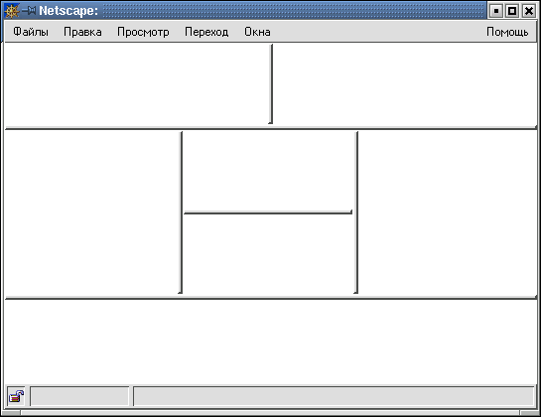
- Frame1.html файлын ашып, FRAMESET тәгі арқылы броузер терезесін төмендегі 5.7-суреттегідей кадрларға бөліңіздер. Оларға әр түрлі суреттер (файлдар) орналастырыңыздар.

5.7-сурет.Терезені фреймдерге
бөлу мысалы

2. Index.html деген файл ашып, терезені төрт фреймге бөліңіздер (екі жол және екі бағана), оларға алдын ала ішіне HTML тәгтерімен толықтырылған мәлімет жазылған мынадай файлдардың мәліметін орналастырыңыздар: list.html, table.html, image.html және first.html. Одан кейін:
а) list.html файлы орналасқан фреймде міндетті түрде жылжу жолақтары болатын болсын;
ә) table.html файлы орналасқан фреймнің мөлшерін өзгермейтін (NORESIZE) етіңіздер;
б) first.html файлын былай етіп өзгерту керек: image.html файлына жасалған сілтемені таңдағанда, ол first.html файлы тұрған фреймге жүктелетін болсын;
в) image.html файлындағы first.html файлына арналған сурет түріндегі сілтемені шерткенде, first.html файлы жаңа терезеде ашылатын болсын.

